Đánh Giá

Khu Vực Quy Hoạch Cộng Đồng (CPA)

Near Heights
Sắp Bắt Đầu!
Tháng 2/2021 - Tháng 5/2021

Hãy Tham Gia! https://www.cabq.gov/cpa

Khu Vực Quy Hoạch Cộng Đồng (CPA) là gì?

Sở Quy Hoạch Thành Phố Albuquerque hiện đang phối hợp với các cộng đồng ở từng khu vực trong số 12 khu vực để lập kế hoạch cho tương lai.

Đánh Giá CPA là gì?

Mỗi cộng đồng đều cần có những nơi để mọi người làm việc, vui chơi, học tập, mua sắm, và thực hiện tất cả các hoạt động có ý nghĩa khác góp phần mang lại một cuộc sống chất lượng cao. Trong vòng 4 năm tới, đội ngũ nhân viên Thành Phố sẽ tìm kiếm sự hỗ trợ và chuyên môn của các cộng đồng địa phương để giúp xác định những điều đang hoạt động hiệu quả cũng như những nội dung nào có thể cần đến trong mỗi CPA. Một cuộc đánh giá sẽ xác lập các ưu tiên của cộng đồng và đề xuất cho Thành Phố hoặc các tổ chức trong cộng đồng về những hành động cần thực hiện.

Tại sao quý vị nên tham gia vào quá trình quy hoạch này?

- Giúp xác định những gì quý vị muốn thấy có thêm trong cộng đồng của mình.
- Chia sẻ những quan ngại của quý vị về nhà ở, giao thông, công viên/ không gian mở và các vấn đề ưu tiên khác.
- Tăng cường năng lực của cộng đồng để phát huy những thế mạnh hiện có và giải quyết các vấn đề.
- Xác định các nguồn lực, dự án và quan hệ đối tác có thể giúp cộng đồng của quý vị tiến tới một tầm nhìn chung.

Đánh Giá

Khu Vực Quy Hoạch Cộng Đồng (CPA)

Southwest Mesa
Sắp Bắt Đầu!
Tháng 3/2021 - Tháng 6/2021

Hãy Tham Gia! https://www.cabq.gov/cpa

Khu Vực Quy Hoạch Cộng Đồng (CPA) là gì?

Sở Quy Hoạch Thành Phố Albuquerque hiện đang phối hợp với các cộng đồng ở từng khu vực trong số 12 khu vực để lập kế hoạch cho tương lai.

Đánh Giá CPA là gì?

Mỗi cộng đồng đều cần có những nơi để mọi người làm việc, vui chơi, học tập, mua sắm, và thực hiện tất cả các hoạt động có ý nghĩa khác góp phần mang lại một cuộc sống chất lượng cao. Trong vòng 4 năm tới, đội ngũ nhân viên Thành Phố sẽ tìm kiếm sự hỗ trợ và chuyên môn của các cộng đồng địa phương để giúp xác định những điều đang hoạt động hiệu quả cũng như những nội dung nào có thể cần đến trong mỗi CPA. Một cuộc đánh giá sẽ xác lập các ưu tiên của cộng đồng và đề xuất cho Thành Phố hoặc các tổ chức trong cộng đồng về những hành động cần thực hiện.

Tại sao quý vị nên tham gia vào quá trình quy hoạch này?

- Giúp xác định những gì quý vị muốn thấy có thêm trong cộng đồng của mình.
- Chia sẻ những quan ngại của quý vị về nhà ở, giao thông, công viên/ không gian mở và các vấn đề ưu tiên khác.
- Tăng cường năng lực của cộng đồng để phát huy những thế mạnh hiện có và giải quyết các vấn đề.
- Xác định các nguồn lực, dự án và quan hệ đối tác có thể giúp cộng đồng của quý vị tiến tới một tầm nhìn chung.

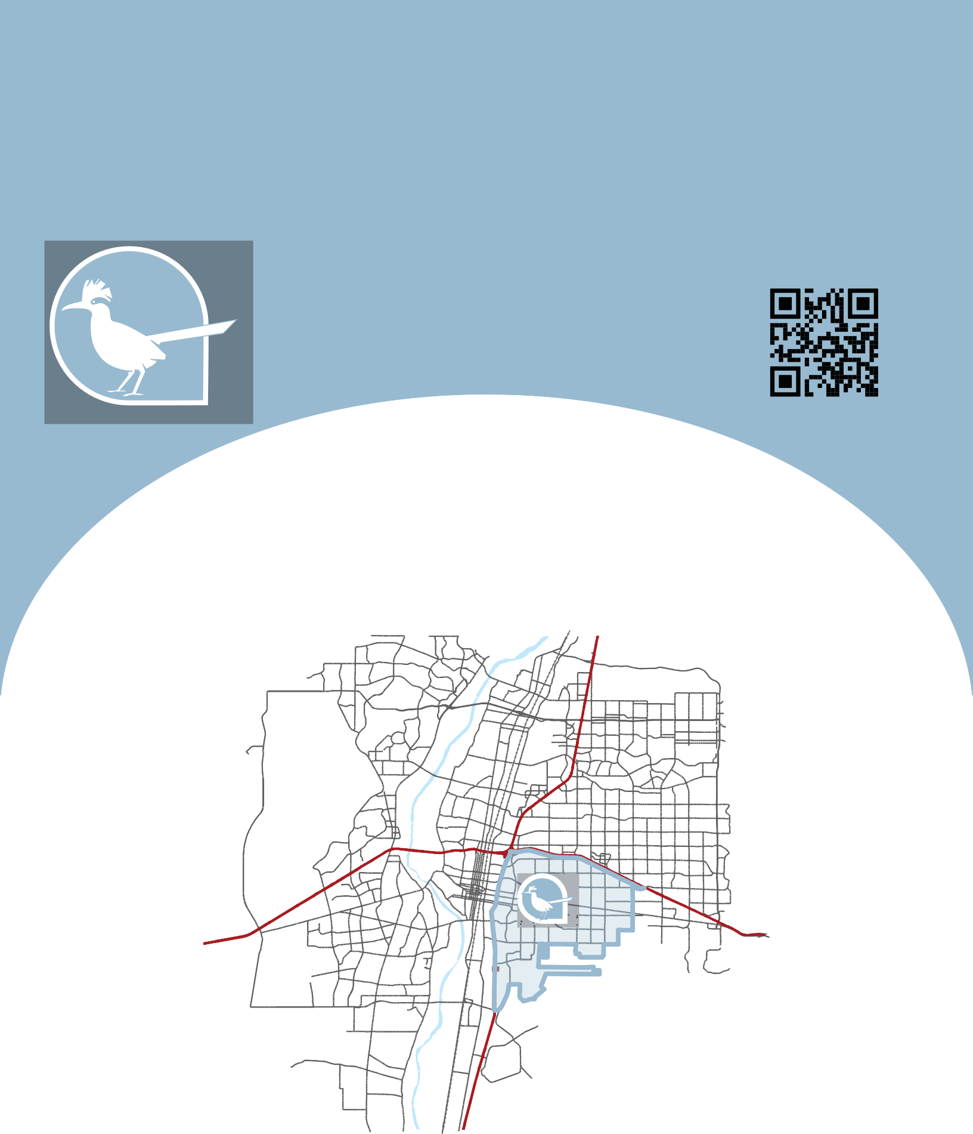
Đánh Giá

Khu Vực Quy Hoạch Cộng Đồng (CPA)

Near Heights
Sắp Bắt Đầu!
Tháng 2/2021 - Tháng 5/2021

Hãy Tham Gia! https://www.cabq.gov/cpa

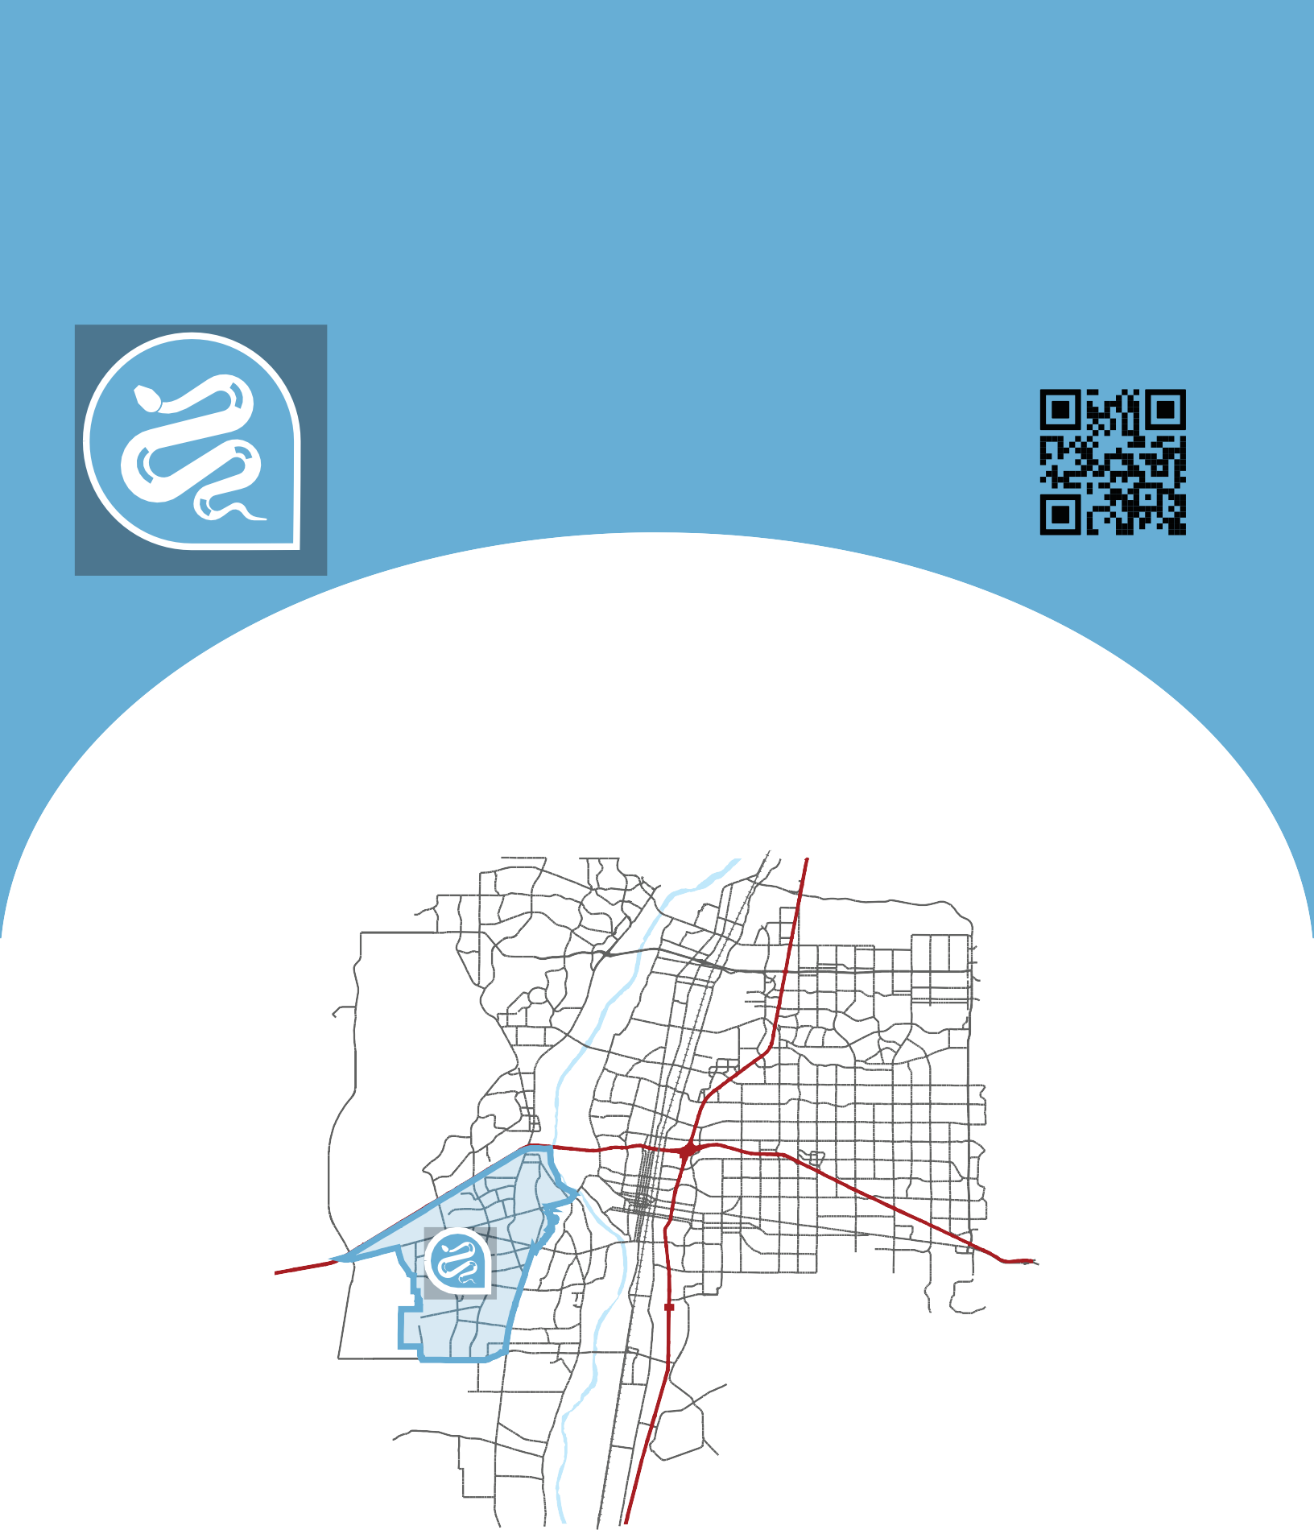
Đánh Giá

Khu Vực Quy Hoạch Cộng Đồng (CPA)

Southwest Mesa
Sắp Bắt Đầu!
Tháng 3/2021 - Tháng 6/2021

Hãy Tham Gia! https://www.cabq.gov/cpa

